

Прокуратура города Оренбурга разъясняет

**«Правовые основы регулирования порядка рассмотрения обращения граждан»**

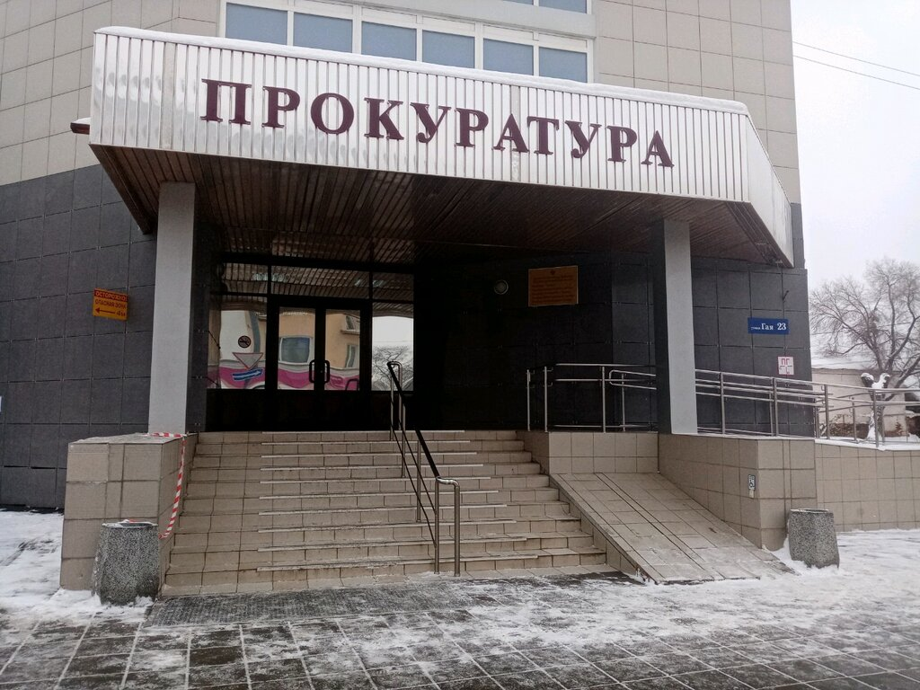

Оренбург

2023

Порядок рассмотрения обращений граждан государственными органами, органами местного самоуправления и должностными лицами установлен Федеральным законом от 02.05.2006 N 59-ФЗ "О порядке рассмотрения обращений граждан Российской Федерации" (далее – Закон).

**Законом порядок распространяется на рассмотрение обращений:**

* граждан
* объединений граждан (в том числе юридических лиц)

**Письменное обращение должно содержать:**

1. наименование государственного органа или органа местного самоуправления, в которые направляется письменное обращение, либо Ф.И.О., 2. должность соответствующего должностного лица, 3. фамилию, имя, (при наличии) отчество заявителя, 4. почтовый адрес, по которому должен быть направлен ответ, 5. суть обращения,

6. личную подпись, 7. дату.

**Сроки при рассмотрении обращений (статьи 8, 12 Закона).**

Сроки при рассмотрении обращений (статьи 8, 12 Закона).

1. Письменное обращение подлежит обязательной регистрации **в течение трех дней** с момента поступления в государственный орган, орган местного самоуправления или должностному лицу.

2. Письменное обращение, содержащее вопросы, решение которых не входит в компетенцию данных государственного органа, органа местного самоуправления или должностного лица, направляется **в течение семи дней** со дня регистрации в соответствующий орган или соответствующему должностному лицу с уведомлением гражданина, направившего обращение, о переадресации обращения.

3. Письменное обращение, поступившее в государственный орган, орган местного самоуправления или должностному лицу в соответствии с их компетенцией, рассматривается **в течение 30 дней** со дня регистрации письменного обращения. В исключительных случаях срок рассмотрения обращения может быть продлен не более чем на 30 дней.

**Прокуратура города Оренбурга**

**Телефон: 8(3532)44-07-39, 44-07-51**

**Адрес: г. Оренбург, ул. Гая,23.**

Прокуратура города Оренбурга

8(3532)44-07-39, 44-07-51

Адрес: г. Оренбург, ул. Гая,23.